**Testujemy usługę**

Dodajemy nowy projekt – aplikację konsolową

Uwaga metoda testowania, gdy nie posiadamy wiedzy o testach jednostkowych

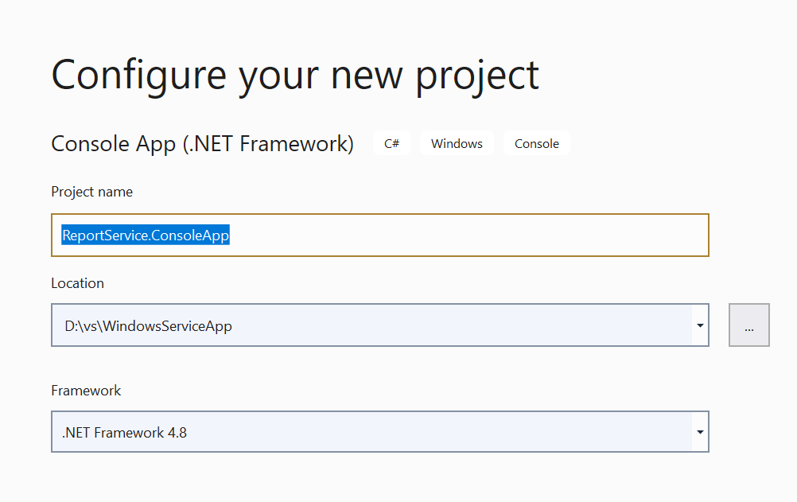

Uruchomienie

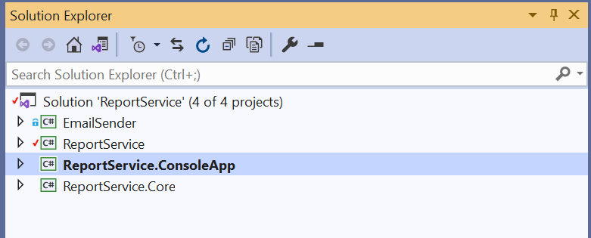

Ustawiamy na projekcie **Set as startup project**.